|  |  |
| --- | --- |
|  | **Département**  **du sol**  **et des déchets**  **Direction**  **de l’assainissement**  **des sols** |
| **Formulaire de demande de dérogation**   * **Annexe 1 : Note explicative -** | |

Le formulaire dûment complété et ses pièces jointes sont à adresser par **courrier électronique** à la Direction de l’Assainissement des Sols via l’adresse e-mail suivante : [assainissement.sols@spw.wallonie.be](mailto:assainissement.sols@spw.wallonie.be?subject=Demande%20de%20dérogation) en précisant en objet : « demande de dérogation ».

Afin de préserver les informations que vous encoderez de toute erreur de manipulation, nous vous demandons de nous transmettre votre formulaire dûment complété **sous format *.pdf** [1].

De manière générale, dans le cas de propositions à choix multiples, il convient de cocher les informations correspondant à votre situation et au besoin d’apporter les précisions requises.

Dans le cas des champs de texte libre, tous les champs sont **obligatoires**. Si l’information sollicitée est sans objet dans votre situation, merci de le mentionner comme suit : **/**

Vous trouverez ci-dessous quelques conseils/explications complémentaires et spécifiques aux différentes rubriques du formulaire.

**MON STATUT**

L’option **« Autre »** de la rubrique « **Je suis** » est dédiée à toute personne mandatée par le demandeur pour introduire la demande de dérogation – exemple : **expert sols agréé, architecte,…**

Si vous êtes dans ce cas, il est **indispensable** de joindre votre mandat **dûment complété et signé par le demandeur**. Ce mandat est disponible en [**annexe 11**](https://sol.environnement.wallonie.be/files/Document/Formulaires/Formulaires%20decret%20sols/ANNEXE11MANDAT.docx). Une fois complété, nous vous demandons de le convertir également **en fichier *.pdf** avant expédition.

Le courrier de décision quant à votre demande de dérogation sera adressé à la personne **qui a rempli le formulaire**. En cas de mandat donné à un expert agréé, un architecte, etc…le courrier sera donc adressé à ces derniers.

**IDENTIFICATION DU TERRAIN**

**« Coordonnées cadastrales et couleur dans la BDES[2] de chaque parcelle concernée par la demande » (tableau 1 du formulaire)** :

* Pour chaque parcelle dont **seule une partie** est concernée par la demande de dérogation, il convient de cocher la case **« Pie »** correspondant à la référence cadastrale de cette parcelle ;
* Pour chaque parcelle ou partie de parcelle, il convient de cocher si elle est enregistrée ou non en couleur pêche dans la BDES.

**Remarque**: Dans le cas des **demandes de permis d’urbanisme**, seules les parcelles apparaissant en couleur pêche dans la BDES génèrent l’obligation de réaliser une étude d’orientation ou de demander une dérogation. Si la/les parcelle(s) objet de votre demande de permis figurent en couleur **lavande ou blanc** dans la BDES, **AUCUNE ETUDE D’ORIENTATION NI DEMANDE DE DEROGATION N’EST REQUISE** et il suffit de compléter le cadre dédié à la gestion des sols dans le formulaire accompagnant la demande de permis et accessible via ce lien : <https://sol.environnement.wallonie.be/files/Document/Formulaires/Formulaires%20AGW/Cadre%20Sols%20CODT%20(Annexe%20VIII%20-%20AGW%20Sols).docx>

**Remarque** : Si la demande de dérogation concerne plus de 10 parcelles, vous pouvez copier le tableau 1, insérer la copie juste à la suite de celui-ci et ajuster la numérotation des lignes P11, P12,….

**« Motif de la couleur pêche des parcelles concernées par la demande » (tableau 2 du formulaire) :**

* Les informations de la BDES nécessaires au remplissage du tableau 2 sont identifiées dans la Figure 1.

Nous attirons votre attention sur le fait que l’onglet « Source » peut être constitué **de plusieurs pages**. Dans l’exemple de la figure 1, il y a deux pages à consulter pour connaître l’ensemble des motifs susceptibles de justifier la couleur pêche d’une parcelle – cfr ligne en bas du tableau - .

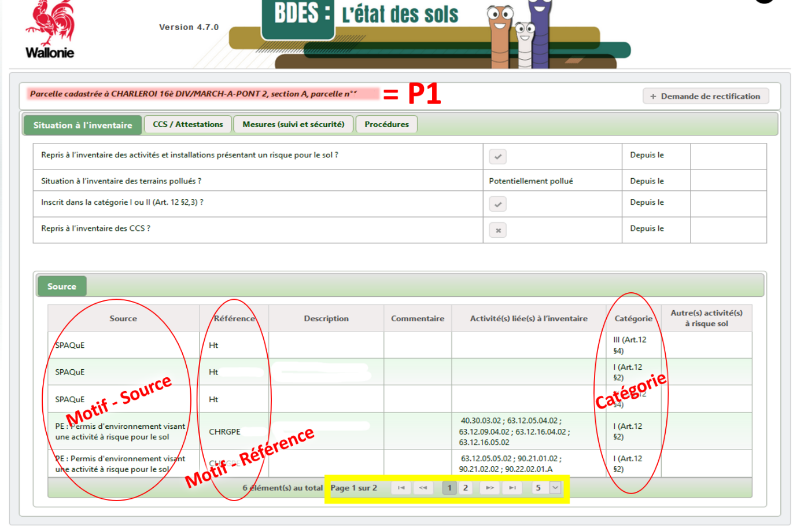

Figure 1: Exemple des données accessibles via la BDES

* Le tableau 2 du formulaire se remplit comme suit :

**N° Parcelle** = numéro donné à la parcelle dans le tableau 1 (P1, P2, P3, etc…).

**Motif – Source** : Il y aura autant de lignes P1 dans le tableau 2 que de motifs justifiant la couleur pêche de cette parcelle dans la BDES. Attention, seuls les motifs de catégorie I et II sont pris en considération, il ne faut pas tenir compte des motifs de catégorie III.

Dans l’exemple ci-dessus (Figure 2), la couleur pêche de la parcelle P1 est justifiée par l’existence de 3 motifs de catégorie I ;

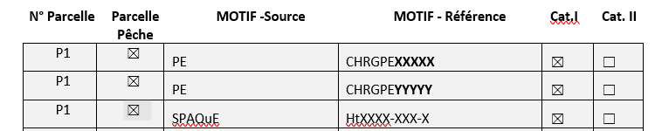

Figure 2 : Tableau 2 du formulaire de demande de dérogation complété à titre d’exemple sur base de la Figure 1.

**Motif – Référence** : Il convient de noter dans cette colonne le **numéro de référence entier** (lettres + chiffres) disponible dans la colonne « Référence » du tableau « Source » accessible via la BDES (Figure 1) ;

**Cat.I et Cat.II** : Il convient de cocher si le motif relève de données de catégorie I ou II tel que mentionné dans la colonne « Catégorie » du tableau « Source » accessible via la BDES (Figure 1).

**UNE ETUDE D’ORIENTATION EST DEMANDEE POUR CE TERRAIN CAR :**

* **CAS I du formulaire** : Le terrain figure en **couleur pêche** à la BDES **et** j'introduis **une demande de permis** autorisant des travaux impliquant une **modification de l'emprise au sol** **impactant la gestion des sols :**

Tous les travaux soumis à permis d’urbanisme ne génèrent pas des obligations en lien avec le décret sols dans le cadre d’une demande de permis sur terrain pêche.. L’ensemble des travaux soumis à permis d’urbanisme est listé et détaillé à l’article D.IV.4 du CoDT[3]. Le Tableau 1 distingue les travaux soumis à permis d’urbanisme générant des obligations du décret Sols et ceux ne générant aucune obligation **sous réserve qu’ils n’impliquent pas de changement d’usage du terrain vers un usage plus contraignant**. Le Tableau 1 ne reprenant que les intitulés, veuillez vous référer au CoDT pour une description détaillée de ces travaux.

|  |  |
| --- | --- |
| Ces travaux **génèrent** des obligations Décret Sols[4] | Ces travaux **ne génèrent pas**  des obligations Décret Sols[5] **sous réserve qu’ils n’impliquent pas de changement d’usage du terrain vers un usage plus contraignant** |
| Construire ou utiliser un terrain pour le placement d’une ou plusieurs installations fixes | Placer une ou plusieurs enseignes ou un ou plusieurs dispositifs de publicité |
| Reconstruire | Démolir une construction |
| Modifier sensiblement le relief du sol | Transformer une construction existante |
| Défricher ou modifier la végétation de toute zone dont le gouvernement juge la protection nécessaire | Créer un nouveau logement dans une construction existante |
|  | Modifier la destination de tout ou partie d’un bien |
| Modifier la répartition des surfaces de ventes et des activités commerciales autorisées |
| Boiser ou déboiser |
| Abattre |
| Cultiver des sapins de Noël |
| Utiliser habituellement un terrain pour le dépôt de véhicules usagés ou le placement d’une ou plusieurs installations mobiles |
| Entreprendre ou laisser entreprendre des travaux de restauration. |
| * **Je complète LE FORMULAIRE[6] ASSOCIE AU cadre dédié à la gestion des sols DE la demande de permis AFIN DE PRECISER LA NATURE DES TRAVAUX ET JE LE JOINS A MA DEMANDE DE PERMIS. J’Y JOINS EGALEMENT UNE ETUDE D’ORIENTATION OU UNE DEROGATION** | * **Je complète LE FORMULAIRE6 ASSOCIE AU cadre dédié à la gestion des sols DE la demande de permis AFIN DE PRECISER LA NATURE DES TRAVAUX ET JE LE JOINS A MA DEMANDE DE PERMIS. AUCUNE ETUDE D’ORIENTATION NI DEROGATION N’EST REQUISE** |

Tableau 1 : Distinction entre travaux soumis à permis d’urbanisme générant ou non des obligations en lien avec le décret sols.

* **CAS II du formulaire** : Le terrain figure en **couleur pêche** à la BDES **et** j'introduis une **demande de permis** générant un **changement d'affectation ou d'usage de fait du terrain** vers un usage plus contraignant.

Le décret sols prend en considération 5 types d’usage :

|  |  |  |  |
| --- | --- | --- | --- |
| Usage de type I | Naturel |  | USAGES DE PLUS EN PLUS CONTRAIGNANTS |
| Usage de type II | Agricole |
| Usage de type III | Résidentiel |
| Usage de type IV | Récréatif / Commercial |
| Usage de type V | Industriel |

A titre d’exemple, une demande de permis sollicitant l’autorisation pour transformer une surface commerciale (usage de type IV – Récréatif et commercial -) implantée sur un terrain pêche en une habitation (usage de type III – Résidentiel) provoque un changement d’usage vers un usage plus contraignant : une étude d’orientation est donc requise. La demande de permis doit être accompagnée de l’étude d’orientation ou d’une dérogation.

Afin de nous permettre d’apprécier le changement d’affectation dans le cadre de l’instruction de votre demande de dérogation, nous vous demandons de nous décrire, dans les champs dédiés à cet effet, l’usage effectif actuel du terrain objet de la demande et son usage effectif après travaux.

Ce descriptif :

* précisera si ces usages (actuel et futur) sont de type : **naturel** ou **agricole** ou **résidentiel** ou **récréatif/commercial** ou **industriel.**
* décriral’activité menée sur le terrain en quelques mots.

**Remarque**: Si les travaux objet de votre demande de permis modifient l’emprise au sol et impactent la gestion des sols **ET** génèrent un changement d’usage vers un usage plus contraignant, il convient de remplir les rubriques correspondant aux CAS I et CAS II du formulaire de demande de dérogation.

* **CAS III du formulaire** : Le terrain est occupé par une **installation ou une activité présentant un risque pour le sol.**

La liste des activités ou des installations présentant un risque pour le sol est accessible via le site Permis-on-web : <http://environnement.wallonie.be/cgi/dgrne/aerw/pe/__drup/chx_rub_intro.idc>

Ou via ce lien : <http://environnement.wallonie.be/legis/pe/pe006bisannexe1.htm>

* **CAS IV du formulaire** : Le terrain fait l'objet d'une suspicion de pollution et/ou d'une pollution avérée et **l'administration porte à ma charge la réalisation des études de sol**.

Pas de recommandations/conseils spécifiques.

**JE SOLLICITE UNE DEROGATION CAR :**

Pas de conseils/explications complémentaires et spécifiques. Il convient de cocher la situation qui vous correspond.

1. Si nécessaire : <https://www.astuces-aide-informatique.info/5624/creation-pdf> .
2. BDES : Banque de Données de l’Etat des Sols - Toutes les informations relatives à l’accès, au contenu et à l’utilisation de la BDES sont accessibles via ce lien : <https://sol.environnement.wallonie.be/bdes.html> . La BDES est accessible via ce lien : <http://bdes.spw.wallonie.be>.
3. Code du Développement Territorial : <http://lampspw.wallonie.be/dgo4/site_amenagement/index.php/juridique/codt>
4. CoDT art. D.IV.4 1°, 4°, 9° et 13°
5. CoDT art. D.IV.4 2°, 3°, 5°, 6°, 7°, 8°, 10°, 11°, 12°, 14°, 15°, 16°.
6. <https://sol.environnement.wallonie.be/files/Document/Formulaires/Formulaires%20AGW/Cadre%20Sols%20CODT%20(Annexe%20VIII%20-%20AGW%20Sols).docx>